・目的

「ＧＰＳ受信機キット　１ＰＰＳ出力付き　「みちびき」３機受信対応」を車の助手席に乗せた場合、どの程度の精度が得られるのかを確認すること。

・環境

[ＧＰＳ受信機キット　１ＰＰＳ出力付き　「みちびき」３機受信対応](https://akizukidenshi.com/catalog/g/gK-09991/)

[ＦＴ２３４Ｘ　超小型ＵＳＢシリアル変換モジュール](https://akizukidenshi.com/catalog/g/gM-08461/)

windows10HomePC

[秋月電子で配布されているソフトウェア「PowerGPS」](https://akizukidenshi.com/download/ds/akizuki/GPS_GNSS_Software_Package.zip)

[rtklib](https://github.com/tomojitakasu/RTKLIB/tree/master/app/rtkrcv/gcc)

raspian

・テスト手順

１．Power GPSとGPSを接続すると、切断するまでのログ「MiniGPS.nma」を収集する。

2.GPSとPCは車の助手席に乗せた。動作時の天気は小雨であった。

3．rtklibがインストールされたraspianに「MiniGPS.nma」をコピーする。この時、ファイル名を「NmeaLog_20210516.nma」に変更する。

4.rtklibに付属しているpos2kmlを利用して[Google Earth](https://earth.google.com/web/)で利用できる、「NmeaLog_20210516.kml」に変換する。（詳細はpos2kmlの利用法へ）

5. をクリック後、「新しいプロジェクト」→「パソコンからKMLファイルをインポート」で「NmeaLog_20210516.kml」を選択。

・pos2kmlの利用法

実行ファイルpos2kml存在するディレクトリで、[./pos2kml ログファイル]を実行することで、ログファイルの場所にgoogle Earthに対応したkmlファイルができる。

また、

さらに、「./pos2kml -h」でオプションを調べられる。

・結果

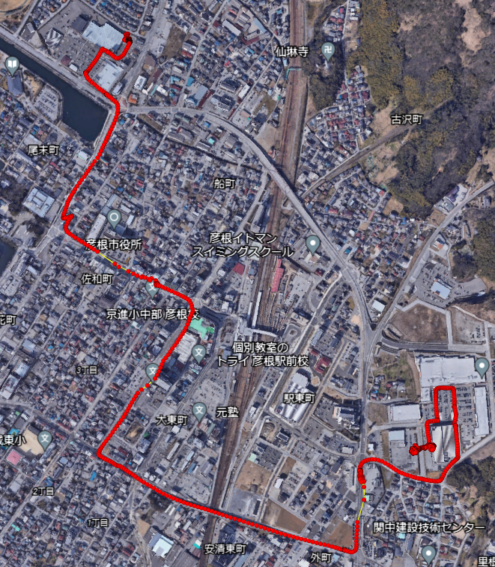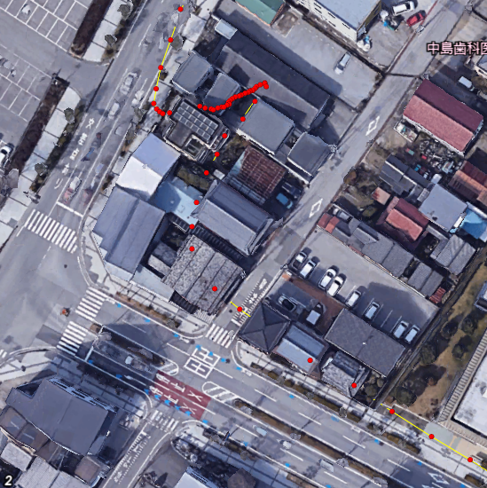

図1 図2

図1から大まかなルートは測定できていることがわかる。

図2は図1を拡大したものだが、民家上にマーカが移動していることから、正確な測定ができていないことがわかる。

・まとめ

今回のテスト時は小雨であったので晴天時の動作も知りたいが、晴天時しか動作しないGPSは不適切だと考えるため、「ＧＰＳ受信機キット　１ＰＰＳ出力付き　「みちびき」３機受信対応」は不採用にすべきと考える。

アンテナ付きの製品として「[ＧＮＳＳ（ＧＰＳ・ＧＬＯＮＡＳＳ・ＱＺＳＳ）受信機キット　１ＰＰＳ出力　みちびき３機対応　アンテナセット付キット](https://akizukidenshi.com/catalog/g/gK-13850/)」があるので、比較してみたい。

また、GPSからの出力形式がNMEAではrtklibを用いてrtk法を行えないと感じたことも不採用にすべき理由である。